Horst aan de Maas kiest
26-11-2009 door: Redactie Hallo bewerking PO
Op woensdag 18 november kozen de inwoners van de nieuwe gemeente Horst aan de Maas de eerste raad van de nieuwe gemeente. De installatie is op 4 januari 2010. Bijzonder was het lage opkomstpercentage. Daarnaast was de uitslag in zetels niet volgens verwachting van de meeste partijen. Het CDA verwachtte 12 zetels en kreeg er 11, de PvdA PK rekende op 6 en kreeg er 3. De SP ging uit van 8 zetels en kwam op 5. De verwachting van D66 kwam uit, ze krijgen 2 zetels. Essentie behaalde er 6, maar ging uit van 5.
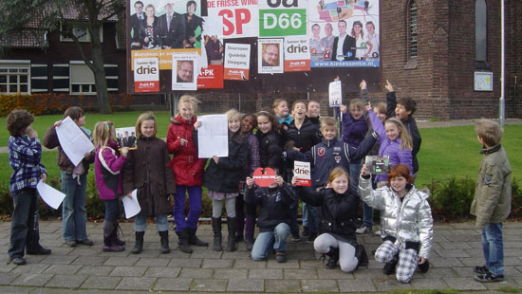
Kinderen kiezen (foto: Piet Oomen)
Het aantal opgeroepen kiezers was 32.072. Ongeveer 8.000 inwoners hebben geen actief kiesrecht. Er werd door 16.148 mensen gestemd. Rekening houdend met ongeldige en blanco stemmen komt het opkomstpercentage op 50,56%. In het opkomstpercentage telt blanco en ongeldig ook mee; je was er immers. Onderzoek geeft aan dat het aantal stemmers bij een herindeling lager ligt. Broekhuizen had het hoogste opkomstpercentage, Griendtsveen het laagste. Per zetel zijn 598 stemmen nodig. Dit is het aantal stemmen gedeeld door 27, het aantal beschikbare zetels. Dan is er nog de voorkeursdrempel. De wet schrijft voor dat deze 25% van de kiesdeler is. Bij deze verkiezingen zou je aan 149 stemmen voldoende hebben om in de raad te komen.
Dit geldt niet altijd als je per partij gaat kijken. Eerst wordt het aantal behaalde zetels per partij berekend. Bij het CDA waren 11 zetels te verdelen. Twee kandidaten, Henk Weijs uit Swolgen en Joop de Hoon uit Horst, kwamen door hun hoge aantal stemmen in de raad ondanks hun lagere plek op de kieslijst. Bij Essentie schoof Twan Hoeymakers door. Binnen de SP is afgesproken alleen van boven naar beneden te tellen. Iedere partij is vrij om te kiezen voor het systeem van voorkeur. De invloed van de kiezer is dan kleiner. Jos Gubbels uit Grubbenvorst aanvaardde niet de zetel voor D66 op basis van voorkeurstemmen. Dit dorp is nu niet in de raad vertegenwoordigd. Bij PvdA PK haalden twee kandidaten net niet de voorkeursdrempel. Bestudering van de uitslag per kandidaat toont aan dat een enkele stem al voldoende kan zijn om je wel of niet aan een raadszetel te helpen.
In het overzicht van het totaal aantal stemmen per kandidaat staat Freek Selen uit Kronenberg aan top, gevolgd door de lijsttrekkers van CDA, SP en PvdA PK. Henk Kemperman van D66 staat op de tiende plaats.
Op de foto ziet u leerlingen van basisschool de Kroevert in Kronenberg voor het verkiezingsbord op de dag van de verkiezingen. Leerkracht Piet Oomen legde uit hoe de verkiezingen in het werk gaan. "Ik had eerst op school iets verteld over de 16 kernen en een kaart laten inkleuren. Ik heb gestemd en ze laten zien hoe dat gaat. Ook heb ik iets verteld over de mensen die graag de nieuwe gemeente gaan besturen. Toen kreeg elk groepje een kopie van de kandidatenlijst en onderstreepten ze de kandidaten uit Sevenum, Kronenberg en Evertsoord." Rond die tijd was ook burgemeester Van Rooij aanwezig. Als hoofd van het stembureau bezocht hij alle stemlokalen. Met 1.101 stemgerechtigden uit Kronenberg en Evertsoord behoort het tot de kleinere bureaus. Dus was er nog tijd over voor een praatje met de kinderen.

